**西电网络教育统考报名操作手册**

1. **账号激活**

**如果从未登录过统考报名系统（包括从未登录过移动端学在西电APP），请首先进行账号激活，如果已经登录过可以跳过此步直接登录。**

1.1 **通过移动端激活账号**

打开学在西电 App ，进入如下页面，输入统一身份认证账号及密码进行登录。

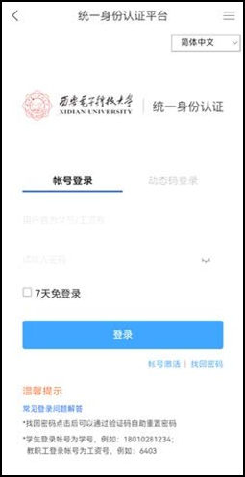

温馨提示

*找回密码点击后可以通过验证码自助重置密码

*学生登录帐号为学号，例如：18010281234

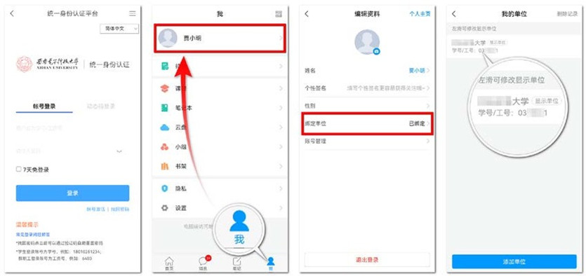

**登录后请复查考生单位绑定是否正确。如不复查可能导致无法收到考试通知，或者无法参加考试。**登录学在西电后，从底部菜单“我”进入绑定单位，查看自己是否绑定“西安电子科技大学网络与继续教育学院”单位。

如果学号没有绑定该单位，请点击“添加单位”并输入UC 码（145850）绑定单位。按如下提示操作。

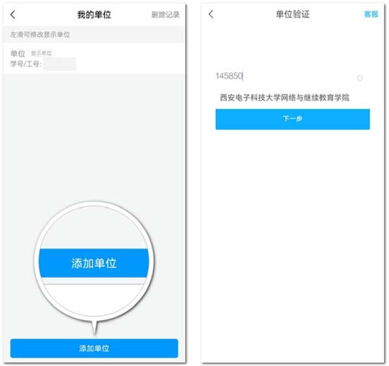

绑定后请使用电脑端进行登录报名统考。

1.2 **通过PC端激活账号**

复制以下地址到电脑浏览器打开，不要在微信中打开。

https://ids.xidian.edu.cn/authserver/login?service=https://xdspoc.fanya.chaoxing.com/sso/xdspoc

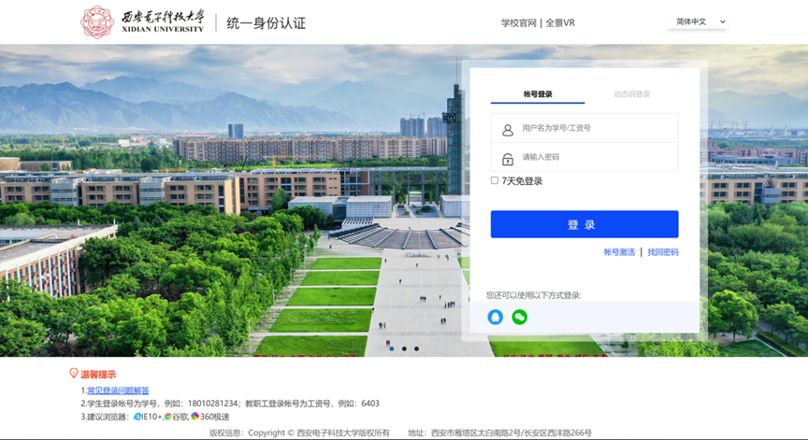

点击“登录”下方的“账号激活”按钮，进入如下页面：

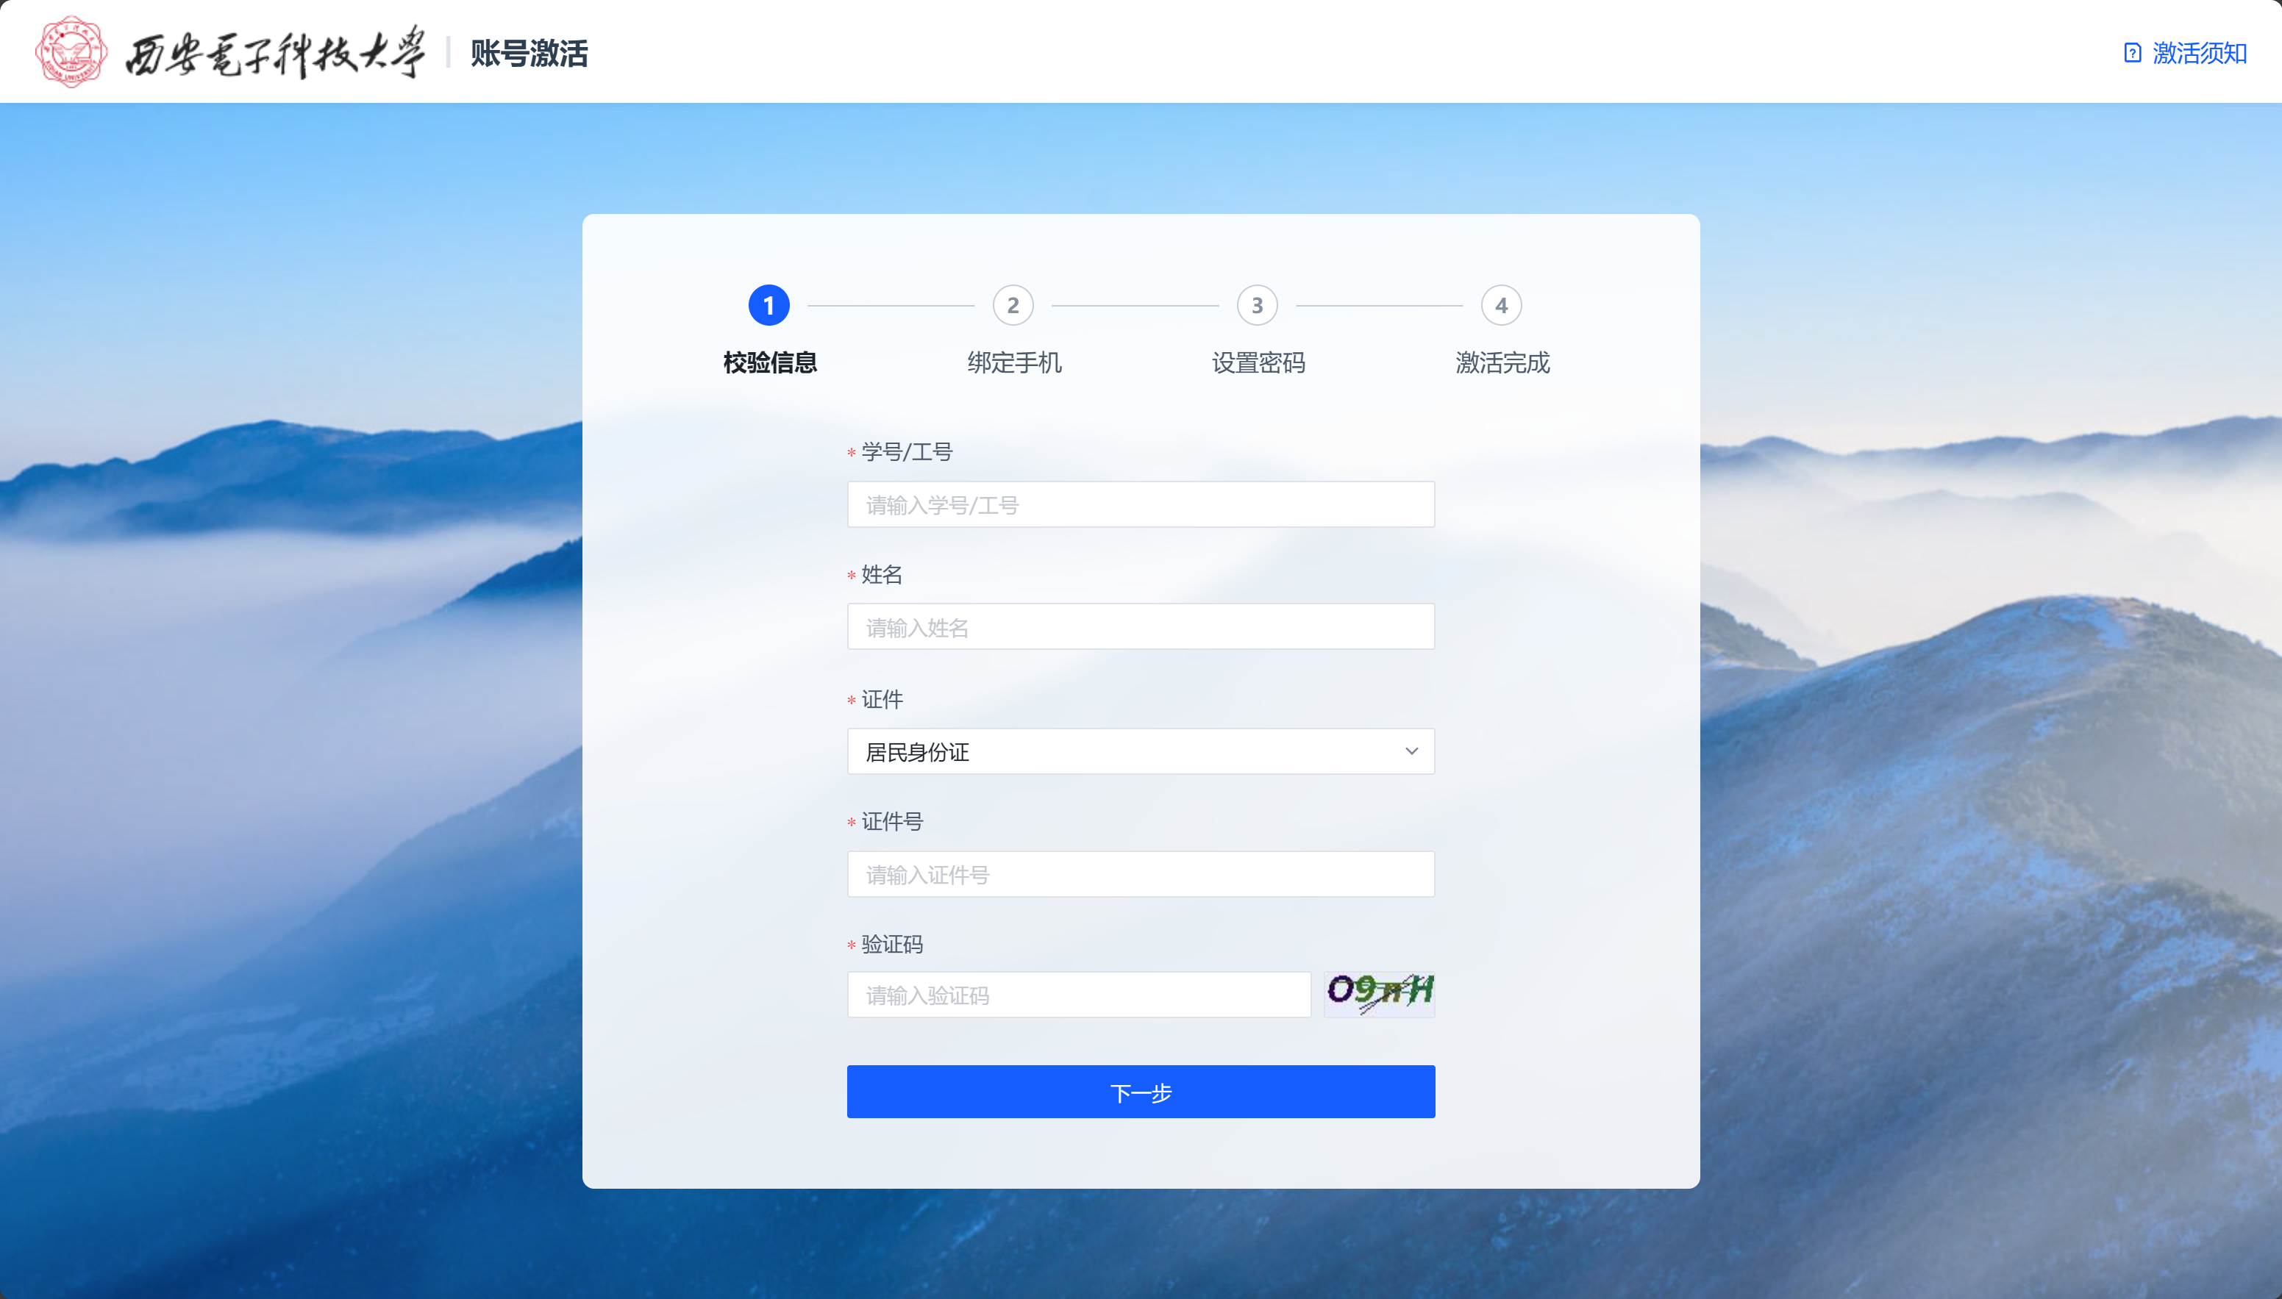

按系统提示完成账号激活。

2. **登录报名系统**

在移动端、PC端完成账号激活后，访问以下地址（复制后在电脑浏览器中打开）

https://ids.xidian.edu.cn/authserver/login?service=https://xdspoc.fanya.chaoxing.com/sso/xdspoc

如下图所示：



输入学号和密码（账号激活时所设置的）并点击蓝色的登录按钮，进入西电智课平台个人空间如下图所示：

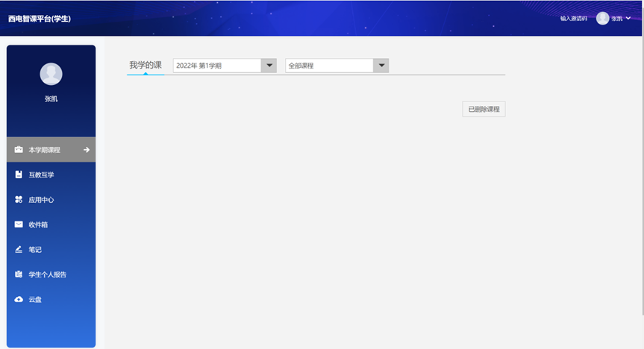

进入后，右上角点击个人姓名下拉箭头-切换单位，选择已经绑定过的单位“西安电子科技大学网络与继续教育学院”。

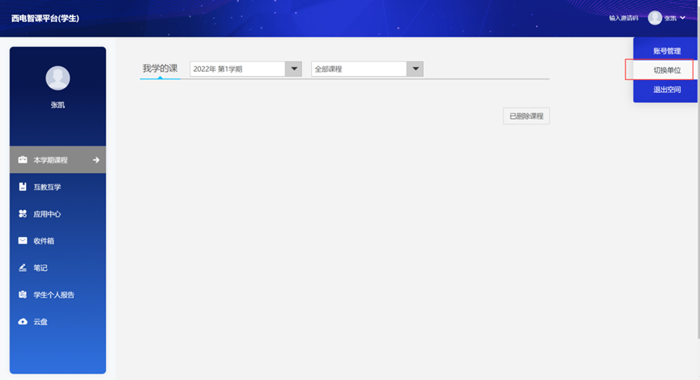

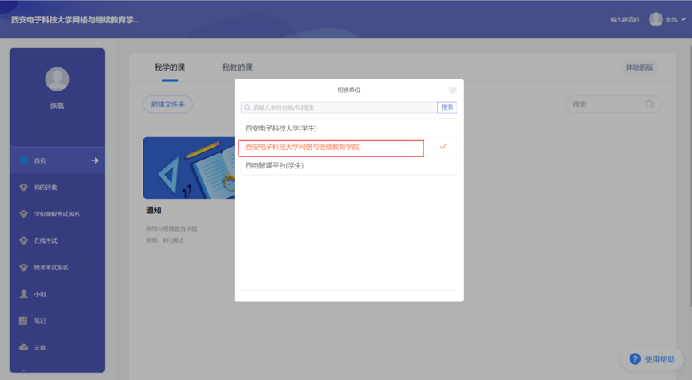

最后在菜单栏选择左侧统考考试报名-弹窗进入报名页面即可开始本次统考考试报名。

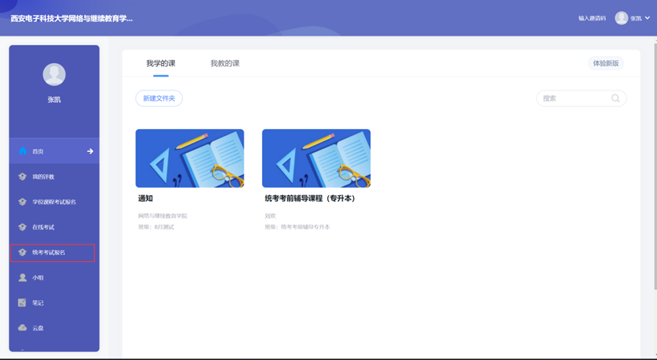

进入报名页面，选择相应统考课程进行报考

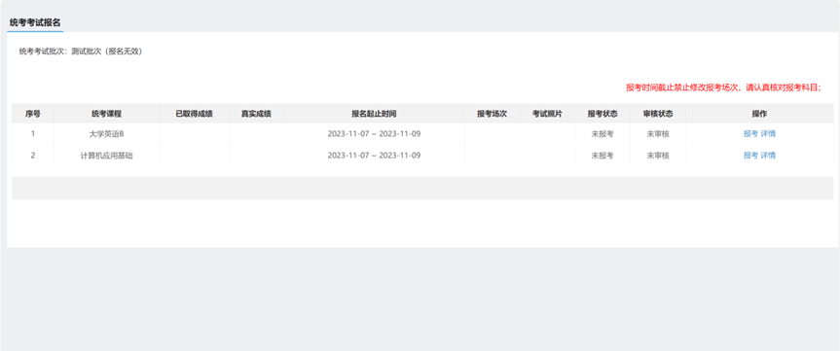

报名页面选择报考场次，上传身份证人像面照片及报名照片进行相似度比对，两张照片对比不通过，不允许提交。

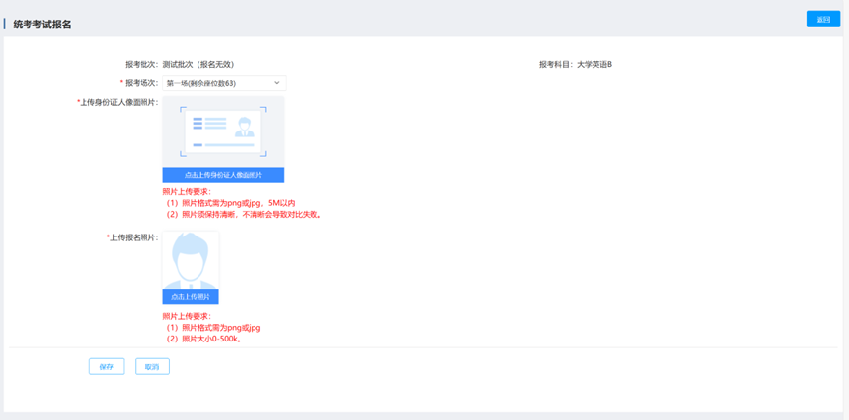

报名提交后，可查看报考详情；未审核或审核不通过时可重新提交报名；

